2. sz. melléklet

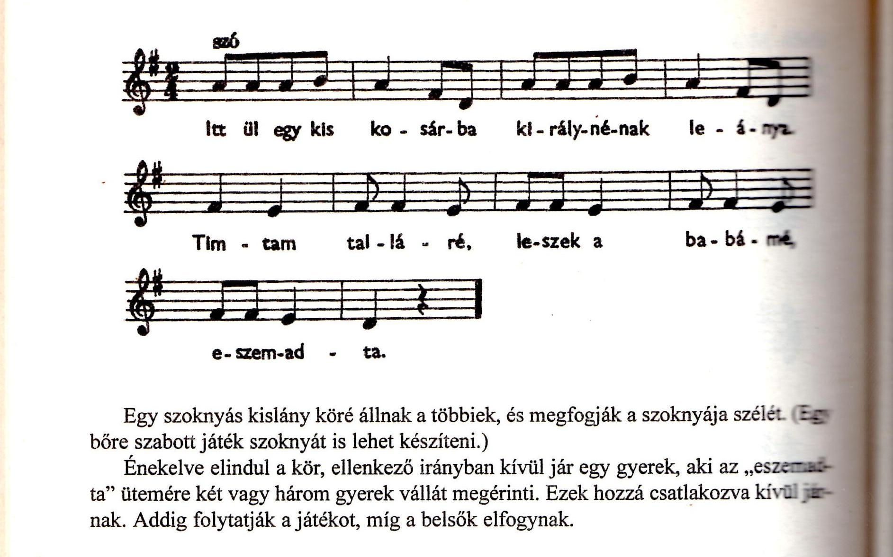

4. sz. melléklet

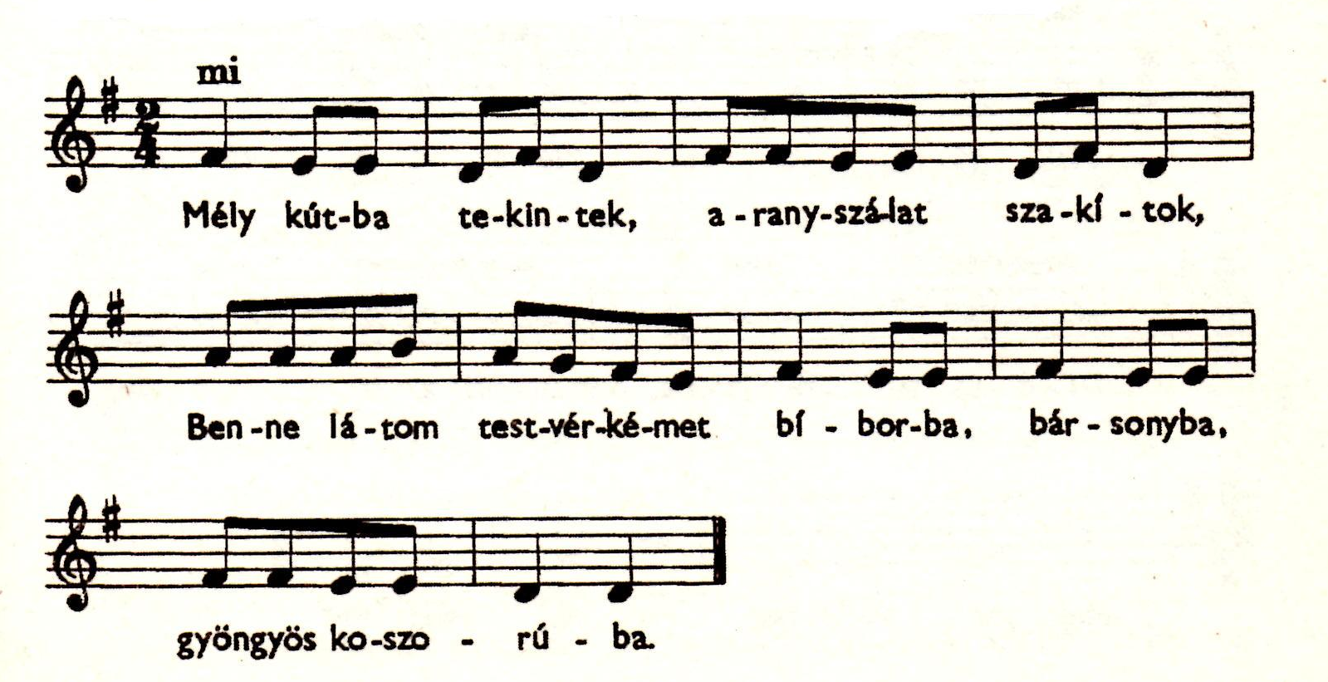

A gyerekek kézfogással körbejárnak. Egy gyermek a kör közepén guggol.
A dal végén így kiált: „Kútba estem.”
A körben állók megkérdezik: „Ki húzzon ki?”
A válasz: „Húzz ki…”
A megnevezett megfogja a guggoló két kezét, húz rajta egyet és felállítja, azután bennmarad helyette a körben, ő esik a kútba.

